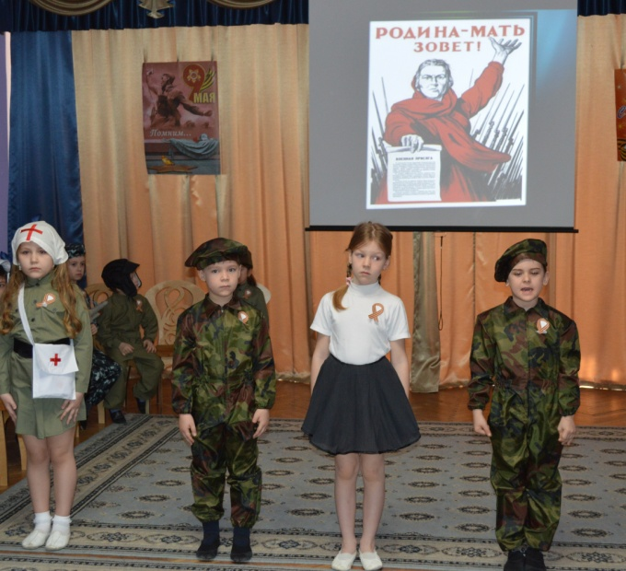

Дети читают стихи:
1. Летней ночью на рассвете
Гитлер дал войскам приказ
И послал солдат немецких
Против всех людей советских
Это значит против нас.
2.Он хотел людей свободных
Превратить в людей голодных,
Навсегда лишить всего.
А упорных и восставших,
На колени не упавших,
Истребить до одного!
3. Нет! - сказали мы фашистам
-Не потерпит наш народ.
И от моря и до моря
Встали наши все народы
Против общего врага
Все кому мила свобода
И Россия дорога!
(С. Михалков)
4. Вставай, народ!
Услышав клич Земли,
На фронт солдаты Родины ушли.
Отважно шли солдаты в бой
За каждый город и за нас с тобой!
Хотели отомстить скорей
За стариков, за женщин, за детей!
Звучит песня «Священная война» муз. А. Александрова. (СЛАЙД: Плакат «Родина - Мать зовет!)
1-й В:, Вставай страна огромная! Вставай на смертный бой! И поднялись мы, большая семья всех народов, населяющих нашу страну.
2- й В: Кто же поднялся на борьбу с врагом ? Это солдат, моряк, летчик, партизан и труженик тыла. Каждый отдавал свои силы и жизни до конца, чтобы приблизить час победы. Пехотинцы первыми приняли удар немецкой армии. моряки сражались на воде, доставляли на кораблях продукты, снаряды. Летчики бомбили войска противника на земле, сражались с врагом в воздухе. Партизаны сражались с врагом на оккупированной территории. В тылу женщины, дети работали на заводах, изготавливали оружие , снаряды, рыли окопы, шили вещи для солдат. Сельские жители выращивали хлеб и не редко голодая сами отправляли все продовольствие на фронт.
( СЛАЙД: Солдаты-воины, о которых идет речь).
Выходят дети наряженные летчиком, моряком и автоматчиком, танкистом, читают стихи.
Моряк с биноклем:
На горизонте самолет.
По курсу, полный ход вперед!
Готовься к бою, экипаж!
Отставить! Истребитель наш!
Летчик:
Пехота – здесь, а танки – тут,
лететь до цели семь минут.
Понятен боевой приказ,
противник не уйдет от нас!
Автоматчик:
Вот я забрался на чердак.
Быть может здесь таится враг.
За домом очищаем дом.
Врага повсюду мы найдем.
Шла пехота, шли в атаку танки,
но никто не дрогнул в этот трудный час
"Три танкиста, три веселых друга"
Эту песню вспомним мы сейчас
Дети исполняют песню: Б.С. Ласкина: "Три танкиста, ..."
Дети:
В: 1.Вставай, народ! Услышав клич земли,
На фронт солдаты родины ушли.
С отцами встали рядом их сыны,
И дети шли дорогами войны.
2.За Днепр и Волгу шли солдаты в бой,
Сражались за советский край родной,
За каждый город, каждое село,
За все, что на земле у нас росло,
За детскую улыбку, светлый класс,
За мир, за счастье каждого из нас!

1-й В:"Победа будет за нами!" - эти слова звучали повсюду. Голод, холод, зной, грохот взрывов, свист пуль - ничто не могло испугать советского солдата. Множество подвигов совершили солдаты, летчики, партизаны и даже дети иногда ценой своей жизни. Вспомним некоторые из них:
( НА СЛАЙДАХ ПОРТРЕТЫ ГЕРОЕВ. Дети называют имена героев. Тихо звучит музыка )
1.Виктор Талалихин - летчик. После продолжительного боя в воздухе был ранен, остался без патронов и чтобы не пропустить врага на Москву решился на первый мире ночной таран вражеского бомбардировщика. За этот подвиг В.Талалихин был удостоен звания Героя советского Союза. в одном из последующих боев летчик погиб.
2. Александр Матросов. Отряд Матросова оказался под шквальным огнем противника и, чтобы сберечь жизни своих товарищей Саша подполз сбоку к дзоту из которого строчил пулемет и закрыл амбразуру своим телом.
3. Зоя Космодемьянская была схвачена во время выполнения боевого задания и зверски замучена фашистами, но не выдала своих боевых товарищей. За свой подвиг удостоена звания Героя Советского Союза. Зоя первая женщина, кому было присвоено это высокое звание.
4. Марат Козей - маленький мальчик - чтобы защитить своих товарищей подорвал себя и фашистов гранатой.
5. Алексей Маресьев в одном из воздушных боев был подбит, самолет стал терять высоту и упал в лесу. Летчик 2,5 недели добирался до базы, борясь с голодом и холодом и постоянной опасностью попасть в плен. Он отморозил ноги, их пришлось ампутировать. однако Алексей решил не сдаваться и когда ему сделали протезы, после продолжительных и упорных тренировок он снова стал летать и сбивать вражеские самолеты. За свой подвиг удостоен званием Героя Советского Союз 2-й В: Весь народ поднялся на борьбу с врагом. Не только отдельные люди совершали подвиги, но и целые города. Этим городам присвоено гордое имя город-герой.
( НА СЛАЙДАХ ГОРОДА -ГЕРОИ) -Город Брест принял на себя первый удар . Немецкое командование собиралось захватить небольшой городок и крепость за несколько часов, но маленький гарнизон Брестской крепости сражался целый месяц. К, сожалению, почти никто из защитников Бресткой крепости не уцелел. -Враг неумолимо рвался к столице России - Москве. Гитлер говорил: «Столица взята - война выиграна». Жесточайшая битва за Москву длилась полгода. Тысячи добровольцев-москвичей пошли на фронт. Москву отстояли! -900 дней выстоял город-герой Ленинград , окруженный врагами со всех сторон. У города не было продуктов, тепла, но город сражался. - Город-герой Сталинград преградил путь захватчикам к реке Волге. Именно здесь решился исход войны. Больше двух месяцев советские солдаты сражались за каждую улицу, за каждый дом, за каждый этаж. -Город-герой Севастополь- защищал нашу Родину на Черноморском побережье. Героическая оборона города продолжалась 250 дней. 1-й В: Шла война, а жизнь продолжалась. Дома солдат ждали матери, жены, дети. Они писали на фронт письма и с нетерпением ждали ответа – весточки с фронта. В редкие минуты тишины солдаты отдыхали, рассматривали фотографии родных и близких людей и писали домой письма… Инсценировка: «Письмо с фронта»
(СЛАЙД: "ПИСЬМА С ФРОНТА")
1-й солдат (пишет письмо)
Знаю, в сердце у тебя тревога-
Нелегко быть матерью солдата!
Знаю, ты все смотришь на дорогу,
По которой я ушел когда-то…
2-й солдат (разворачивает и читает письмо)
Здравствуй , дорой Максим!
Здравствуй, мой любимый сынок!
Я пишу с передовой,
Завтра утром - снова в бой!
Будем мы фашистов гнать.
Береги, сыночек, мать,
Позабудь печаль и грусть –
Я с победою вернусь!
Обниму вас наконец.
До свидания. Твой отец.
3-й солдат:
Дорогие мои родные!
Завтра снова я в бой иду
За Отчизну свою, за Россию,
Что попала в лихую беду.
Соберу свое мужество, силу,
Буду немцев без жалости бить,
Чтобы вам ни чего не грозило,
Чтоб могли вы учиться и жить!
2-й В: Эти трогательные письма воспевались в песнях военных времен… И есть в них все: и горечь поражений, потерь и радость возвращения к своим родным, рассказы о боевых подвигах.
Звучит песня «В землянке» (муз.К.Листова, сл.А.Суркова)
1-й В: (Тихо звучит музыка, чтение стихотворения К.Симонова "Жди меня")
Жди меня и я вернусь, только очень жди!
Жди, когда наводят грусть желтые дожди
Жди, когда снега метут, жди когда жара.
Жди, когда других не жду, позабыв вчера.
Жди, когда из дальних мест писем не придет,
Жди, когда уж надоест всем, кто вместе ждет.
Жди меня и я вернусь всем смертям назло.
2-й В: Несмотря на все тяготы военного времени были у солдат и минуты отдыха.
Солдат:
Сейчас у нас передышка, а завтра снова в бой…
Моя боевая подруга, вальс потанцуй со мной!
Дети танцуют вальс под мелодию: «Вальс прифронтовой»
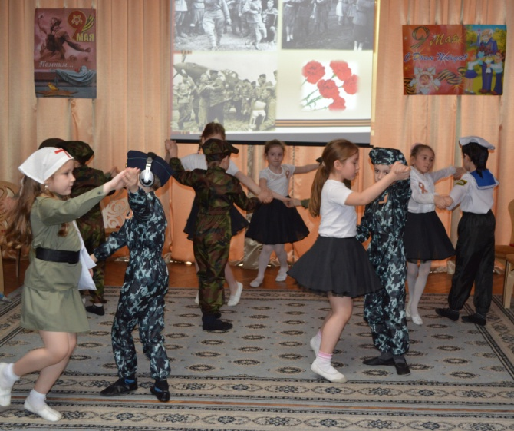
1-В: Жестокие бои шли за каждый город , село, за каждую пядь земли. После Курской битвы наша армия стала теснить фашистов. Солдаты освобождали Киев, Минск и вскоре вышли к своим границам.
Была война. И гибли люди.
И шёл за Родину солдат.
Он воевал, и был он храбрым.
И бил фашистов всех подряд.
И так дошёл он до Берлина. …
2-й В: Защищая Родину, бойцы отдавали все свои силы, а многие и жизнь. Но солдаты старались не унывать, и в огне этой страшной войны рождались замечательные песни. С песней солдаты шли в бой, с песней отдыхали после боя, песни помогали легче переносить боль и верить в победу. Давайте с вами вспомним и споем некоторые из этих песен.
Дети поют песню: "Пилоты..."на стихи А.Фатьянова
1-й В: В 1945 году советские солдаты дошли до Берлина – главного города наших врагов, разгромили немецкую армию. Над Рейхстагом подняли советский флаг, тем самым положив конец войне.
(СЛАЙД:"ЗНАМЯ ПОБЕДЫ НАД РЕЙСТАГОМ")
Прослушивание Песня: "Ехал я из Берлина". Сл. Л.Ошанина, муз. И.Дунаевкого
1-й В: Наш народ свято чтит память погибших во время Великой Отечественной войны солдат. Героям ставят памятники, обелиски, мемориальные доски, у которых всегда горит вечный огонь. Он вызывает у людей особые чувства и воспоминания…
(НА СЛАЙДАХ ПАМЯТНИКИ, ОБЕЛИСКИ, ВЕЧНЫЙ ОГОНЬ")
звучит фонограмма "Журавли" сл. Р.Гамзатова, муз. Я.Френкеля
ДЕТИ:
Вечный огонь – людских судеб огонь.
Это – вечная память народа живая
Умирали бойцы, не одетые в бронь,
Пядь кровавой земли в ладонь зажимая.
Их минутой молчания скорбно почтим,
Всех погибших, за Родину павших,
Ощущая, как будто бы с ними горим
В пасти войны, наших лучших забравшей
2-й В: Чтение стих.: Реквием Рождественского
Помните!
Через века, через года,-
Помните!
О тех, кто уже не придет никогда,-
Помните!
Не плачьте! В горле сжимая стоны,
горькие стоны.
Памяти павших будьте достойны!
вечно достойны!
Хлебом и песней, мечтой и стихами,
жизнью просторной,
каждой секундой, каждым дыханьем
Будьте достойны!
и о тех, кто уже не придет никогда
заклинаю - помните!
1-й В:Пускай на минуту
Умолкнут все речи.
И в память о них
Зажигаются свечи
Вечная память героям,
Павшим в боях за свободу
И независимость нашей Родины!
2-й В: Дорогие ребята, уважаемые гости! Давайте стоя, вместе почтим память павших минутой молчания... Минута молчания. (Звучит метроном. Дети встают с зажженными свечами)
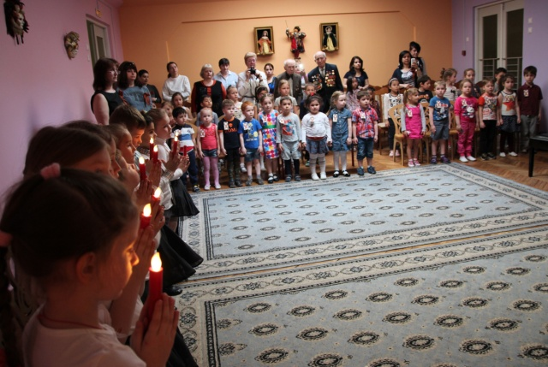

1-й В: Что такое День Победы?
(СЛАЙД: "ВОЕННЫЙ ПАРАД НА КРАСНОЙ ПЛОЩАДИ, ПОСВЯЩЕННЫЙ ДНЮ ПОБЕДЫ") Все вместе: Это значит – нет войны! Великая Отечественная война закончилась 9 мая 1945 года. Мы победили. 9 Мая стал всенародным Днём Победы.
2-й В: В День победы мы с благодарностью вспоминаем наших воинов, защитников, отстоявших мир в этой жестокой битве.
ДЕТИ:
Дорогие ветераны!
Мир вам шлет поклон земной
И на всех меридианах
Чтут ваш подвиг фронтовой!
Благодарим, солдаты, вас
За жизнь, за детство, за весну,
За тишину, за мирный дом,
За мир, в котором мы живем!
Дети поют песню "День Победы" сл. В.Харитонова, муз. Д.Тухманова
1-й В: 70-й день Победы
это славный юбилей
это самый главный праздник,
всех народов, всех людей!
ДЕТИ:
1.Мы против горя и войны,
Хотим расти счастливыми!
Пусть светит солнце с вышины
над горами, нивами
2.Пусть всегда будет солнце!
-Пусть всегда будет небо!
-пусть всегда будет мама!
-пусть всегда будет мир!
Звучит песня «Пусть всегда будет солнце". Сл. Л.Ошанина, комп. А.Островский
